Профилактика несчастных случаев с выпадением из окон домов несовершеннолетних детей
Ежегодно с началом весенне-летнего сезона регистрируются случаи гибели детей при выпадении из окна. Как правило, во всех случаях падения, дети самостоятельно забирались на подоконник, используя в качестве подставки различные предметы мебели, и, опираясь на противомоскитную сетку, выпадали из окна вместе с ней. При этом, большинство падений происходили из-за недостатка контроля взрослыми за поведением детей, рассеянностью родных и близких, забывающих закрывать окна, отсутствие на окнах блокираторов или оконных ручек-замков, неправильной расстановкой мебели, дающей возможность детям самостоятельно забираться на подоконники, и наличие москитных сеток, создающих иллюзию закрытого окна.
Администрация Южного поселения Крымского района обращается к родителям, законным представителям с целью информирования о возможных трагических последствиях в результате выпадения несовершеннолетних из окон, причиной которых могут стать: неограниченный доступ к открытым окнам, незакрепленные москитные сетки, а также безнадзорность малолетних детей.

Внимание!!! Родители, с целью профилактика выпадения детей из окон Вам необходимо соблюдения следующих правил безопасности:
- Не оставлять малолетних детей без присмотра в помещении даже на короткий промежуток времени, где открыты окна.
- Не ставить возле окон предметы мебели, которые могут послужить для ребенка «ступенькой» на подоконник.
- Установить на окна специальные замки, фиксаторы и другие средства безопасности, не позволяющие ребенку самостоятельно открыть окно.
- Находясь с ребенком около открытого окна, крепко фиксировать его, быть готовым к резким движениям малыша.
- Не ставить ребенка на подоконник, не поощрять самостоятельного лазания на него, предупреждать даже попытки таких игр.
- Никогда не рассчитывать на москитные сетки, они не выдержат веса даже самого маленького ребенка.
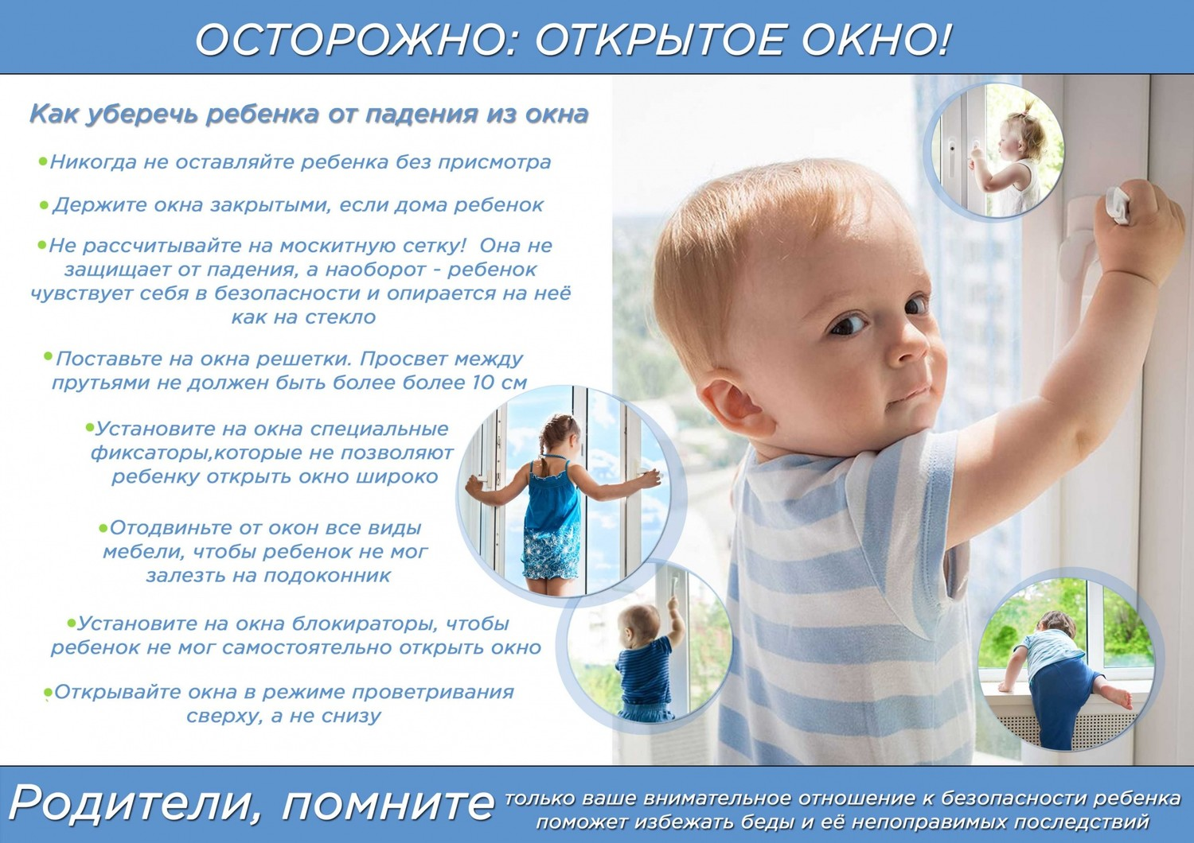
Памятка для родителей по профилактике выпадения детей из окна
Уважаемые родители!
- Не оставляйте окна открытыми, если дома маленький ребенок, поскольку достаточно отвлечься на секунду, которая может стать последним мгновением в жизни ребенка или искалечить её навсегда.
- Не используйте москитные сетки без соответствующей защиты окна – дети любят опираться на них, воспринимая как надёжную опору, а потом выпадают вместе с ними наружу.
- Не оставляйте ребенка без присмотра, особенно играющего возле окон и стеклянных дверей.
- Не ставьте мебель поблизости окон, чтобы ребёнок не взобрался на подоконник и не упал вниз.
- Не следует позволять детям прыгать на кровати или другой мебели, расположенной вблизи окон.
- Установите на окна блокираторы или оконные ручки-замки с ключом препятствующие открытию окна ребёнком самостоятельно.
- Давайте детям уроки безопасности. Учите старших детей присматривать за младшими.
- Тщательно подбирайте аксессуары на окна для детской комнаты. В частности, средства солнцезащиты, такие как жалюзи и рулонные шторы должные быть без свисающих шнуров и цепочек. Ребёнок может в них запутаться и спровоцировать удушье.
- При возможности посадите под окнами зелёные насаждения, которые смогут смягчить приземление в случае выпадения ребёнка из окна.
Будьте бдительны!

